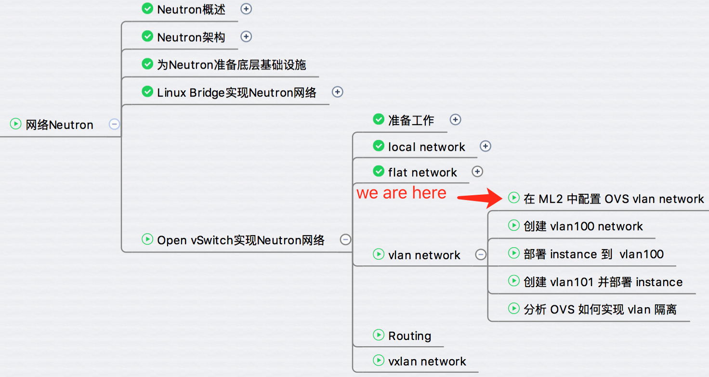

前面我们已经学习了 OVS 的 local 网络 和 falt 网络，今天开始讨论 vlan 网络。

vlan network 是带 tag 的网络。

在 Open vSwitch 实现方式下，不同 vlan instance 的虚拟网卡都接到 br-int 上。

这一点与 linux bridge 非常不同，linux bridge 是不同 vlan 接到不同的网桥上。

在我们的实验环境中，收发 vlan 数据的物理网卡为 eth1，上面可以走多个 vlan，  
所以物理交换机上与 eth1 相连的的 port 要设置成 trunk 模式，而不是 access 模式。

**在 ML2 配置中 enable vlan network**

在 /etc/neutron/plugins/ml2/ml2_conf.ini 设置 vlan network 相关参数：

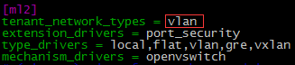

tenant_network_types = vlan

指定普通用户创建的网络类型为 vlan。

然后指定 vlan 的范围：

http://7xo6kd.com1.z0.glb.clouddn.com/upload-ueditor-image-20170110-1484036966210051984.jpg

上面配置定义了 label 为 “default” 的 vlan network，vlan id 的范围是 3001 - 4000。

这个范围是针对普通用户在自己的租户里创建 network 的范围。

因为普通用户创建 network 时并不能指定 vlan id，Neutron 会按顺序自动从这个范围中取值。

对于 admin 则没有 vlan id 的限制，admin 可以创建 id 范围为 1-4094 的 vlan network。

接着需要指明 vlan 网络与物理网络的对应关系：

http://7xo6kd.com1.z0.glb.clouddn.com/upload-ueditor-image-20170110-1484036966350058018.jpg

如上所示：

在 [ml2_type_vlan] 中定义了 lable “default”，  
​[ovs] 中则通过 bridge_mappings 指明 default 对应的 Open vSwitch 网桥为 br-eth1。

这里 label 的作用与前面 flat network 中的 label 一样，只是一个标示，可以是任何字符串。

我们需要提前通过 ovs-ovctl 命令：

1. 创建 br-eth1。
2. 将物理网卡 eth1 桥接在 br-eth1 上。

http://7xo6kd.com1.z0.glb.clouddn.com/upload-ueditor-image-20170110-1484036966467087170.jpg

配置完毕，下一节创建 OVS vlan network。